Пояснительная записка.
Автор разработки: Бородина Марина Юрьевна, учитель начальных классов МБОУ Бараитская СОШ №8, Новоселовского района, Красноярского края.
Мною представлена разработка урока русского языка во 2 классе по теме: «Группы слов с общим значением» (УМК «Планета знаний»).
Список используемой литературы:
- Поурочное планирование. Русский язык. Система уроков по учебнику Л.Я. Желтовской, О.Б. Калининой. Авторы – составители Г.Т. Дьячкова, Н.В. Лободина.
- Видеофрагмент http://www.youtube.com/watch?v=-wLWiQxGD04

Русский язык
Тема урока: Группы слов с общим значением
Цели урока: дать представление о группах слов с общим значением как частях речи с введением их терминов; учить проводить анализ таблицы, группировать слова по частям речи, определять части речи в составе предложений.
Планируемые результаты:
Личностные: выражают интерес к освоению новой учебной информации, соблюдают элементарные правила этикета и поведения учащихся.
Метапредметные: регулятивные: получат возможность научиться осуществлять само- и взаимопроверку, используя способ сличения своей работы с заданным эталоном; познавательные: научатся проводить анализ таблицы, группировать слова по частям речи; получат возможность научиться находить, сравнивать, классифицировать части речи; коммуникативные: научатся слышать, точно реагировать на реплики; получат возможность научиться задавать вопросы, уточняя непонятное в тексте.
Предметные: научатся осознавать критерии (общее значение) объединения слов в группы по частям речи (существительное, прилагательное, глагол, предлоги); получат возможность научиться использовать части речи в предложении.
Ход урока
- Организационный момент
1.Начинается урок,
Он пойдёт ребятам впрок.
Постараюсь всё понять –
Буду грамотно писать.

2.Чистописание
На доске: (каллиграфическим почерком) Делу время – потехе час.
-Как понимаете смысл пословицы?
-Встретились ли здесь знакомые орфограммы?
-Списываем.
II. Актуализация ранее усвоенных знаний и умений
1.На экране:

Всему название дано-
И зверю и предмету.
Вещей вокруг полным-полно,
А безымянных нету!
И всё что может видеть глаз,-
Над нами и под нами,
И всё, что в памяти у нас,-
Означено словами.

- Какая главная мысль заключена в этих строках?
-Что мы называем с помощью слов?
2. Прочитайте слова. Что они называют?

Летит  Кружится  Ложится  Сверкает | Снег | Весёлый  Мокрый  Белый  Пушистый

III. Формирование новых знаний и умений
1. Посмотрите видеофрагмент http://www.youtube.com/watch?v=-wLWiQxGD04(с 0.47 по 2.29 минуту) и скажите всё ли из услышанного вам понятно? Может встретились какие то новые слова? (слова – это части речи, имеют свои названия: имя существительное, имя прилагательное и глагол)
2. –Чем будем заниматься на уроке? (Как думаете, чему будем учиться на сегодняшнем уроке?)

IV. Первичное закрепление изученного
- С. 72, упр.2.
Рассмотрите таблицу. Можете ли вы с помощью этой таблицы дать объяснение новым словам, которые вам встретились в видиофрагменте?
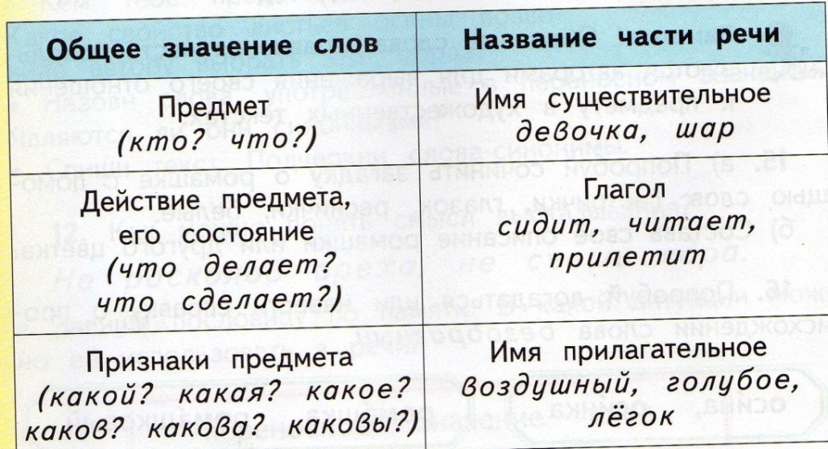
2. Работа в парах. Составьте предложения из слов (слова из пункта II.2), а ваш сосед определит части речи.
V. Самостоятельная работа (упр. 4, с.73)
1.
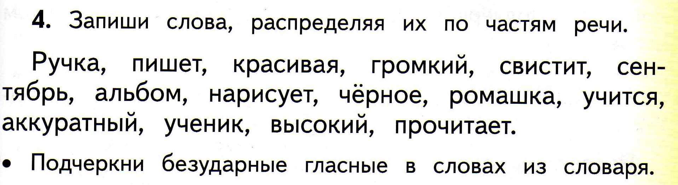
-проверти свою работу (на экране правильный ответ)
-оцените себя с помощью шкалы
2. - Найдите лишнее слово в каждой строке.
Гладиолус, фиалка, красная, капуста.
Ходит, прыгает, плавает, бег.
Прямой, весёлый, читает, интересный.
Задание: 1ряд-выписыват имена существительные, 2-й-прилагательные, 3-й глаголы. Провериться у двух человек со своего ряда.
VI. Включение в систему знаний и повторение. Упр. 5 с.73
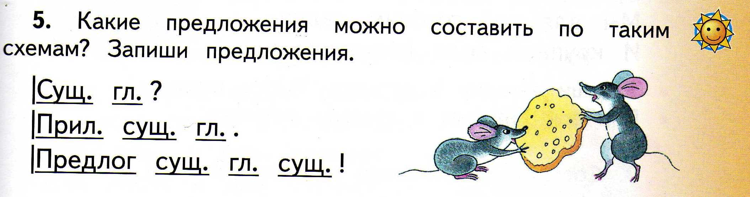
VII. Рефлексия
-Давайте вспомним начало урока: -Чему вы хотели научиться?
-У вас получилось?
-Что не получилось?

